LA FERTE GAUCHER
Une organisation de la J.S. FERTE GAUCHER cyclisme
www.jsfertegaucher-cyclisme.fr
DIMANCHE
23 OCTOBRE 2016

GENTLEMAN des BENEVOLES
Epreuve organisée sous les règlements de la Fédération Française de Cyclisme, limitée à 150 équipes, ouverte à tous, licenciés ou non. Casque obligatoire.

RECOMPENSES POUR TOUS LES PARTICIPANTS
QUATRE CLASSEMENTS : SCRATCH, TEMPS COMPENSE, EQUIPES MIXTES, EQUIPES FEMININES
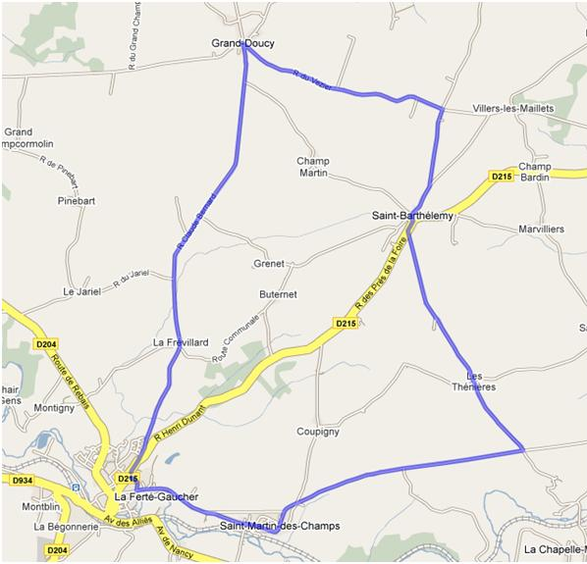
Itinéraire

La Ferté Gaucher – Doucy –
Saint Barthélémy – Les Thénières –
Saint Martin des Champs – La Ferté Gaucher

Circuit de 20,5 km

Dossard de 12h30 à 13h30, rue Fernand Vaillant

Départ à partir de 13h30, avenue du G^{al} Leclerc.

BULLETIN D’ENGAGEMENT

Coureur n°1 (40 ans et plus)
Nom : ……………………………………………………… Prénom : …………………………………………………………
Date de naissance : ………/………/……… Sexe : M F
Licencié : FFC UFOLEP FSGT Autre Club : …………………………………………………………

Coureur n°2 (de 17 à 39 ans)
Nom : ……………………………………………………… Prénom : …………………………………………………………
Date de naissance : ………/………/……… Sexe : M F
Licencié : FFC UFOLEP FSGT Autre Club : …………………………………………………………

Joindre une photocopie de la licence. Pour les non-licenciés, certificat médical de moins d’un an obligatoire.

Engagement : 20 € par équipe, chèque à l’ordre de la J.S. FERTE GAUCHER cyclisme, à adresser avant le 22 octobre à
M. MAILLET Jean-François – J.S. FERTE GAUCHER cyclisme, 7 rue de Pouligny 77320 JOUY SUR MORIN
Renseignements : 06 20 14 18 43 ou jsfertegaucher@aol.com

